# **CHƯƠNG VII. QUAN HỆ VUÔNG GÓC TRONG KHÔNG GIAN**

# **BÀl 22. HAI ĐƯỜNG THẲNG VUÔNG GÓC**

## **A - Kiến thức cần nhớ**

**1. Góc giữa hai đường thẳng**

Cho hai đường thẳng  và  trong không gian, lấy điểm  tuỳ ý. Qua  kẻ  (hoặc trùng với  ) và kẻ  (hoặc trùng với  ). Khi đó, góc giữa đường thẳng  và đường thẳng  bằng góc giữa đường thẳng  và đường thẳng .

**2. Hai đường thẳng vuông góc**

Hai đường thẳng  và  được gọi là vuông góc với nhau nếu góc giữa  và  bằng . Kí hiệu: .

## **B - Ví dụ**

**Ví dụ 1.** Cho tứ diện  có tất cả các cạnh bằng nhau. Gọi  lần lượt là trung điểm của các cạnh  và . Tính góc giữa đường thẳng  và ; góc giữa đường thẳng  và .

**Giải.** (H.7.1)

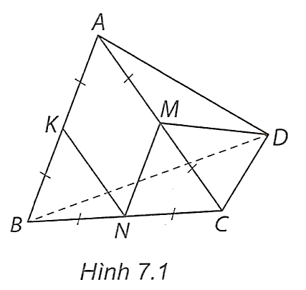

Vì  nên góc giữa hai đường thẳng  và  bằng góc giữa hai đường thẳng  và , mà tam giác  là tam giác đều nên góc giữa hai đường thẳng  và  bằng .

Do đó .

Vì  nên góc giữa hai đường thẳng  và  bằng góc giữa hai đường thẳng  và , mà tam giác  là tam giác đều nên góc giữa hai đường thẳng  và  bằng . Do đó .

**Ví dụ 2.** Cho hình chóp  có đáy  là hình chữ nhật tâm  và tam giác  vuông tại . Gọi  là trung điểm của cạnh . Chứng minh rằng đường thẳng  vuông góc với đường thẳng .

**Giải.** (H.7.2)

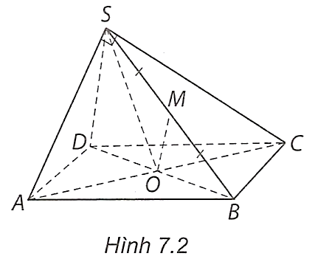

Ta có tam giác  vuông tại  và  là trung điểm của  nên . Ta lại có  là hình chữ nhật nên , suy ra , mà  là trung điểm của  nên tam giác  vuông tại  hay . Vì  và  nên .

**Ví dụ 3.** Tháp Phước Duyên ở Chùa Thiên Mụ (Huế) cao bảy tầng, sàn của mỗi tầng đều là hình bát giác đều. Hãy tính góc giữa hai cạnh  và  được thể hiện trên hình sau:

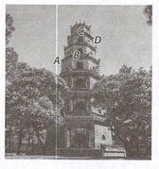

**Giải.** (H.7.3)

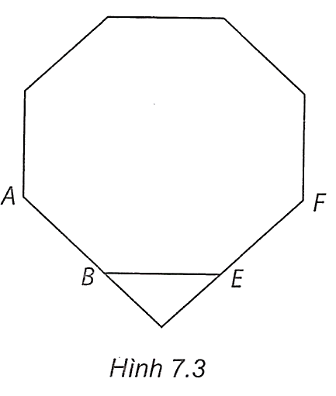

Ta có:  nên , với ,  là hai cạnh của một hình bát giác đều. Góc ngoài của một bát giác đều bằng  nên , suy ra .

## **C-Bài tập**

**Câu 1.** Cho hình chóp  có đáy  là hình bình hành, tam giác  là tam giác đều và  là trung điểm của cạnh . Tính góc giữa hai đường thẳng  và  và .

**Lời giải**

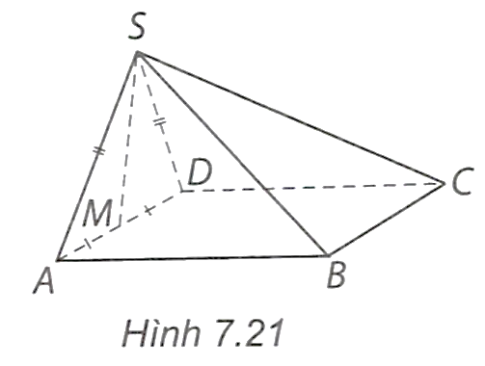

Vì  nên 

**Câu 2.** Cho hình hộp  có tất cả các cạnh bằng nhau và góc  bằng . Tính góc giữa các cặp đường thẳng sau:  và  và   và .

**Lời giải**

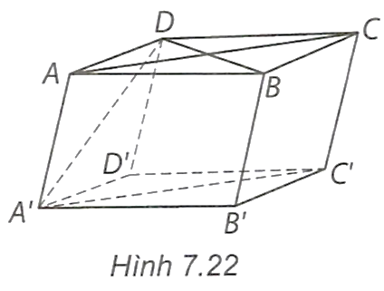

Vì  là hình thoi và  nên

Vì  nên  và

**Câu 3.** Cho tứ diện , gọi  và  lần lượt là trung điểm của  và . Biết  và . Chứng minh rằng đường thẳng  vuông góc với đường thẳng .

**Lời giải**

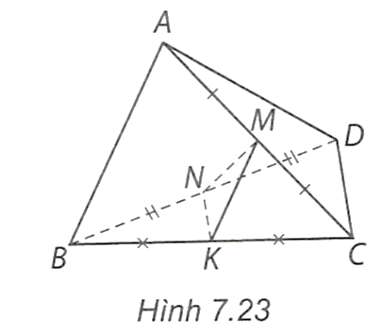

Lấy  là trung điểm của cạnh BC, ta có:  và  lần lượt là đường trung bình của tam giác  và tam giác  nên  và .

Do đó,  suy ra tam giác  vuông tại , hay  mà  và  nên , hay .

**Câu 4.** Cho hình chóp  có đáy là hình vuông tâm  và tất cả các cạnh của hình chóp đều bằng . Gọi  lần lượt là trung điểm các cạnh .

a) Tính góc giữa các cặp đường thẳng sau:  và  và .

b) Tính tang của góc giữa hai đường thẳng  và .

**Lời giải**

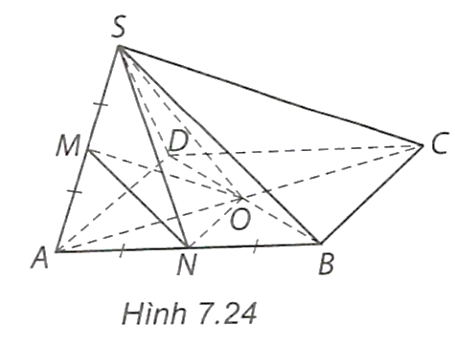

a) Ta có:  nên  vuông tại , mà , suy ra .

Với  là giao điểm của  và  thì .

Khi đó .

b) Vì  nên .

Ta có  và tam giác 

vuông tại  nên . Vậy .

**Câu 5.** Một chiếc thang có dạng hình thang cân cao , hai chân thang cách nhau , hai ngọn thang cách nhau . Thang được dựa vào bờ tường như hình bên. Tính góc tạo giữa đường thẳng chân tường và cạnh cột thang (tính gần đúng theo đơn vị độ, làm tròn kết quả đến chữ số thập phân thứ hai).

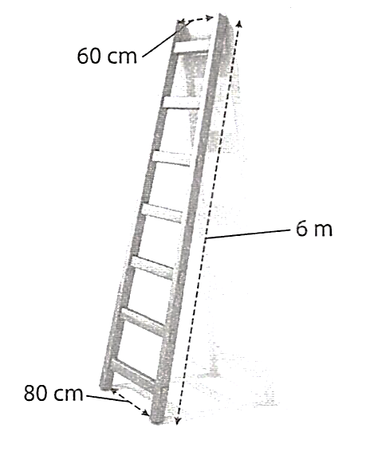

**Lời giải**

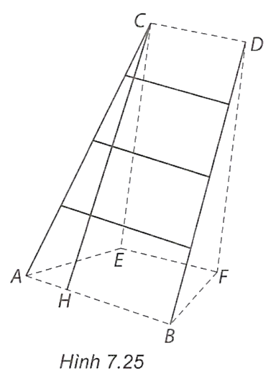

Gọi  là hai điểm tại hai vị trí chân thang và  là hai điểm tại hai vị trí ngọn thang,  là đường chân tường.

Ta có  nên .

Kẻ  vuông góc với  tại , khi đó

Tam giác  vuông tại  nên

,

suy ra .

Vậy góc tạo giữa đường thẳng chân tường và cạnh cột thang bằng khoảng .